校易通·RAG+协同过滤校园智能交易平台 SPM 全项目文档总结

一、项目立项与需求整体概况

1. 项目背景与痛点
通用二手平台（闲鱼）无法适配校园垂直场景，校内交易分散于微信群、贴吧等渠道，存在信息碎片化、无实名风控、供需匹配低效、线下履约无保障、交易诈骗频发五大核心痛点。依托国家循环经济与智慧校园建设政策，落地 AI 驱动的校园专属可信交易平台。

2. 产品核心定位与范围
- 核心功能：四大业务中心
- 智能交易中心：AI 一键发布、自然语言检索、三引擎智能推荐、实时 IM 聊天
- 信任安全中心：校园实名核验、AI 风控拦截、区块链全链路存证、担保交易
- 校园履约服务站：线下自提、第三方验货、闲置代存
- 数据运营平台：用户画像、交易统计、推荐效果监控
- 边界管控：仅限本校在校实名师生使用，不涉及校外商家、金融借贷、跨校支付清算，严格控制项目范围防止蔓延。
- 量化验收指标：推荐准确率≥85%、核心页面响应≤2s、AI 客服回复覆盖率≥90%、交易纠纷率≤3%、上线 8 周注册用户覆盖在校生≥30%、累计 GMV≥10 万元。

3. 技术架构
采用前后端分离微服务架构，实现轻量化低成本部署：
- 前端：H5 页面
- 应用层：交易、IM、AI、风控、运营 6 大微服务
- 数据层：MySQL（结构化数据）+MongoDB（非结构化数据）+Redis（缓存）+Milvus（向量库）+FISCO BCOS（轻量化联盟链）
- 部署：2 台 4 核 8G 云服务器，大模型采用 INT4 量化压缩，满足性能要求的同时控制成本。

4. 可行性结论
技术、经济、运营、合规四维度全部可行：
- 技术：所有技术均为成熟开源方案，无技术壁垒；
- 经济：学生团队零人力成本，总预算≤1 万元；
- 运营：用户群体集中，可通过学生会、社团低成本冷启动；
- 合规：严格遵守《个人信息保护法》，对接校方实名系统符合校园数据安全要求；
- 工具：采用飞书免费教育版 + Git 开源工具链，零工具成本，适配学生团队协作。

二、项目管理体系设计

1. 生存期模型：敏捷 Scrum + 迭代增量混合模型
摒弃瀑布、V 模型等线性架构，采用2 周 1 个 Sprint的敏捷开发模式，整体拆分为 3 个增量交付包 + 1 个上线冲刺阶段，适配项目 “核心需求固定、细节需求随用户反馈动态调整、AI 技术需迭代调优” 的特点：
- Sprint 1（W1-W2）：需求调研与架构设计，交付需求规格说明书、系统架构文档、高保真原型
- Sprint 2（W3-W4）：核心交易功能开发，交付可运行的商品发布、检索、聊天、订单核心链路
- Sprint 3（W5-W6）：全功能开发与集成，交付实名、风控、履约完整功能
- Sprint 4（W7-W8）：测试优化与上线验收，交付正式上线版本与项目验收文档
明确 DoD（完成定义）标准：代码通过静态扫描、单元测试覆盖率≥70%、功能测试无严重 BUG、相关文档同步更新、产品经理初验通过。

2. WBS 工作分解结构
遵循 WBS 100% 拆分原则，项目自上而下拆解为6 大一级任务、28 个二级任务、12 个三级任务，覆盖全生命周期：
- 项目启动与规划：立项、范围确认、进度 / 成本 / 风险计划
- 核心技术研发：LLM 对接、RAG 知识库构建、推荐算法、区块链存证
- 核心功能模块开发：四大业务中心全功能开发
- 系统测试与验收：单元测试、集成测试、性能测试、UAT 验收
- 部署上线与运维：环境部署、灰度发布、线上监控
- 项目收尾：文档归档、验收交付、项目复盘
所有 WBS 任务均在飞书项目中创建并分配责任人，实时跟踪进度。

3. 进度管理（CPM 关键路径 + 三点估算 + Mermaid 甘特图）
- 三点估算法：采用公式 $E=(a+4m+b)/6$ 估算工期，理论总工期 140 天，经资源优化压缩至120 工作日。
- 七大阶段工期：需求 14d→架构 21d→核心开发 35d→AI 集成 28d→推荐算法 21d→测试 14d→上线 7d。
- 关键路径：需求调研→系统架构设计→核心交易模块开发→AI 模型集成→系统测试→部署上线。推荐算法开发为非关键任务，拥有 11 天浮动工期，可灵活调配资源。
- 七大里程碑：M1 需求定稿、M2 架构完成、M3 核心开发结束、M4AI 集成落地、M5 推荐算法上线、M6 系统验收通过、M7 项目正式上线。
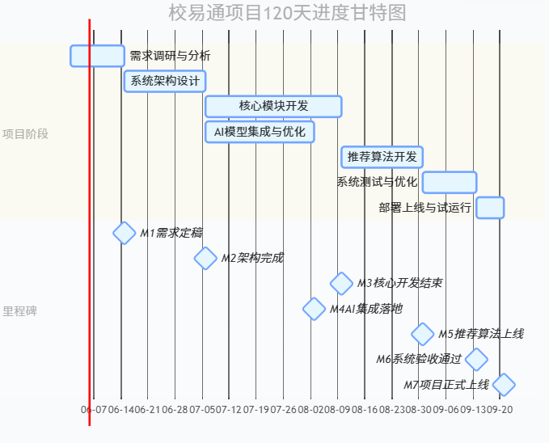

4. 人力组织（5 人核心学生团队・一人多岗）
采用精简扁平化组织架构，一人多岗提升协作效率，避免角色冗余：
角色 | 人数 | 核心职责
项目经理 / 产品经理 | 1 | 需求管理、迭代规划、干系人对接、项目整体管控、验收交付
后端开发工程师 | 2 | 服务端架构、微服务开发、数据库设计、区块链存证模块开发
前端开发工程师 | 1 | H5 页面开发、IM 聊天功能、交互体验优化、简单 UI 设计
算法 / 测试工程师 | 1 | RAG 知识库、推荐系统、大模型应用、AI 风控、全流程测试、配置管理

5. 沟通管理（飞书 + Git 全链路协同）
建立统一、高效的沟通渠道，避免信息孤岛：
- 即时沟通：飞书项目群，用于日常问题同步、紧急事项通知
- 文档协作：飞书文档，统一存放需求、设计、会议纪要、测试报告等所有项目文档
- 代码协作：GitLab，用于代码提交、分支管理、版本控制、代码评审
- 会议沟通：飞书会议，每日 15 分钟站会、每周 Sprint 评审会、里程碑评审会
- 变更沟通：飞书审批，所有需求变更通过审批流程提交，CCB 评审通过后方可执行

6. 配置管理计划
采用 “飞书文档 + GitLab” 双配置库管理模式，确保所有配置项可追溯、可管控：
- 配置项分类：文档类（飞书文档）、代码类（GitLab）、数据类（向量库、数据库备份）、环境类（开发 / 测试 / 生产环境配置）
- 三库管理：
- 开发库：开发人员日常工作分支，随时提交
- 受控库：Sprint 评审通过后的稳定版本，仅配置管理员可合并
- 产品库：正式上线版本，冻结不可修改
- 版本命名规则：V 主版本。次版本。迭代号。补丁号（如 V[1.0.2.1](1.0.2.1)）；基线版本：B + 日期（如 B20260618）
- 变更流程：变更申请→产品初审→影响分析→CCB 评审→开发执行→测试回归→基线更新，所有流程通过飞书审批流转。

7. 成本测算（学生团队版・总预算≤1 万元）
学生团队无人力成本，仅需承担基础设施与运营费用：
成本类别 | 明细 | 金额（元） | 备注
云资源成本 | 2 台 4 核 8G 云服务器、域名、SSL 证书 | ≤3000 | 按 8 周试点周期计算
第三方服务成本 | 大模型 API 调用、短信服务 | ≤4000 | 按需付费，设置调用阈值
运营成本 | 冷启动活动、推广物料 | ≤2000 | 联合校园社团降低成本
应急备用金 | 应对突发情况 | ≤1000 | 占总预算 10%
合计 |  | ≤10000

三、项目管理工具选型（飞书全栈 + Git）
基于学生团队特点，选择飞书免费教育版 + GitLab 开源工具链，优势在于一体化协同、零成本、上手快、适配敏捷开发：
工具 | 核心用途 | 优势
飞书项目 | 需求管理、Sprint 规划、任务跟踪、Bug 管理、燃尽图生成 | 原生支持敏捷 Scrum，与飞书文档、会议、审批无缝打通，学生免费使用
飞书文档 | 文档协作、知识库建设、会议纪要、WBS 管理 | 多人实时编辑、版本回溯、支持嵌入 Mermaid 图表、任务卡片
飞书会议 | 每日站会、Sprint 评审会、里程碑评审会 | 屏幕共享、会议录制、自动生成会议纪要
飞书审批 | 需求变更审批、资源申请审批 | 流程自定义、审批记录自动留存
GitLab | 代码托管、分支管理、代码评审、CI/CD 流水线 | 开源免费、功能完善、支持自动化部署

四、风险管控与落地保障
全项目梳理五大类核心风险，制定针对性应对措施，并通过飞书工具实现风险实时跟踪：
风险类别 | 风险描述 | 应对措施 | 飞书工具支撑
技术风险 | 大模型幻觉、推荐准确率不达标 | 采用 RAG 检索增强生成限制输出范围；预留 7 天算法调优缓冲期；多轮 A/B 测试 | 飞书任务添加风险标签，每日站会同步进度
合规风险 | 用户隐私泄露、违规内容传播 | 数据分级加密存储；建立 AI + 人工双重内容审核机制；签署校方数据保密协议 | 飞书文档权限分级管控，敏感信息仅授权人员可见
落地风险 | 校方实名接口对接延期、线下履约站无法落实 | 提前对接校方接口人；准备手动导入实名白名单备选方案；多渠道洽谈校园超市、快递驿站 | 飞书日历设置对接提醒，每周同步校方进度
范围风险 | 需求蔓延、Sprint 内容过载 | 严格执行变更审批流程；Sprint 内不接受新增需求；明确每个 Sprint 的容量上限 | 飞书项目看板限制在制品数量，每个任务列≤3 个
进度风险 | 关键任务延期 | 每日站会及时识别问题；优先保障关键路径任务；非关键任务可延后至下一个 Sprint | 飞书项目进度预警，延期任务自动提醒责任人

五、项目收益与未来拓展

1. 项目收益
- 用户收益：为在校师生提供安全、高效、精准的二手交易服务，年均节约生活支出≥50 万元 / 校；
- 社会价值：推动校园闲置资源循环利用，助力绿色校园建设，减少资源浪费；
- 教学价值：完整实践软件项目管理全流程，掌握敏捷开发、工具使用、团队协作等核心技能。

2. 未来拓展
- 模式复制：试点成功后快速复制至其他高校，形成全国性校园二手交易平台；
- 功能拓展：新增校园服务交易、直播带货、跨校互通等功能；
- 商业化：通过交易佣金、精准校园广告、增值服务实现盈利。

六、整体总结
本项目完整覆盖 SPM 软件项目管理全流程，针对学生团队特点，采用5 人精简组织 + 敏捷 Scrum 开发 + 飞书全栈管理 + Git 代码管控的模式，既保证了项目管理的规范性，又兼顾了小团队的灵活性与低成本。项目方案逻辑清晰、目标明确、风险可控，是一套可落地、可复制的中小型 AI 软件项目管理范本，完全满足软件工程 SPM 课程的实践要求。

